## 0.摘要

对于毫米波（mmWave）大规模多输入多输出（MIMO）系统，通常使用混合处理架构来降低复杂性和成本，这在信道估计中提出了非常具有挑战性的问题。本文采用深度卷积神经网络（CNN）来解决这个问题。我们首先提出了一种利用空间和频率相关性的基于空间频率CNN（SF-CNN）的信道估计，其中相邻子载波处的损坏信道矩阵被同时输入到CNN中。然后，利用时变信道中的时间相关性，开发了基于空间频率-时间CNN（SFT-CNN）的方法以进一步提高准确性。此外，我们设计了一种空间导频减少CNN（SPR-CNN）以节省信道估计的空间导频开销，其中几个连续相干间隔中的信道被具有存储器的信道估计单元分组和估计。数值结果表明，所提出的基于SF-CNN和SFT-CNN的方法优于非理想最小均方误差（MMSE）估计器，且复杂度降低，而且性能接近难以实际部署的理想MMSE估计器。它们对不同的传播场景也很有效。基于SPR-CNN的方法达到了与基于SF-CNN和SFT-CNN的方法相当的性能，同时仅以复杂为代价仅需要约三分之一的导频开销。本文的结果清楚地表明，深卷积网络可以有效地利用信道相关性，以提高 mmWave 大规模 MIMO 系统的估计性能。

## 引文

略

传统的信道估计方法在实际情况较复杂的信道模型中往往表现不佳，而且复杂度高。相比之下，深度卷积神经网络(deep convolutional NN, CNN)更能从大量的数据中提取出隐藏在信道矩阵下的固有特征，并通过高效的并行计算方法提供了以更低的复杂度更准确地估计信道的潜力。在本文中，我们使用深度CNN来解决mmWave大规模MIMO-OFDM系统的信道估计问题。为了利用OFDM中相邻子载波上信道之间的相关性，我们首先提出了一种基于空间频率CNN (SF-CNN) 的信道估计方法，其中在相邻子载波上初步估计的信道矩阵同时输入到 CNN [1] 中。为了进一步利用时间相关性，提出了一种基于空间-频率-时间CNN (SFT-CNN)的信道估计方法，该方法利用先前相干区间的信道信息来估计当前相干区间的信道矩阵。基于SFT-CNN的方法以一种简单的方式整合了所有类型的信道相关，并产生了显著的性能增益，可用于显著节省大规模阵列的空间导频开销。因此，我们提出了一种基于空间导频缩减CNN (SPR-CNN)的信道估计方法，该方法将几个连续相干间隔内的信道进行分组，并由一个带记忆的信道估计单元(CEU)进行估计。从数值结果来看，所提出的SF-CNN和基于SFT-CNN的方法优于非理想最小均方误差(MMSE)估计，性能非常接近实际系统中难以实现的理想MMSE估计。它们也比MMSE估计器具有更低的复杂度，并且在面对不同的信道统计量时表现出独特的鲁棒性来保持相当好的性能。基于SPR-CNN的方法通过仅使用大约三分之一的空间试验开销和适度增加的复杂性，实现了与SF-CNN和基于SFT-CNN方法相当的性能。

本文的其余部分组织如下。第二部分描述了考虑的mmWave大规模MIMO系统，然后在第三部分中提出了基于SF-CNN的信道估计。第四部分进一步发展了基于SFT-CNN和基于SPR-CNN的信道估计。第五节给出了数值结果，最后第六节为结论。符号:在本文中，我们分别用大写黑体字和小写黑体字来表示矩阵和向量。 $||∙||_{F}$， $(∙)^{T}$， $(∙)^{H}$， $(∙)^{-1}$，和 $E\{∙\}$ 分别表示Frobenius范数、转置、共轭转置、逆和期望。 $CN(μ,σ^{2})$ 表示圆形对称复高斯分布，其中 $μ$ 为平均值、 $σ^{2}$ 为方差。 $δ(∙)$ 和 $\left\lceil ∙\right\rceil$ 表示delta函数和ceiling函数。 $N_{+}$ 表示所有正整数的集合。

## 2.系统模型

我们考虑一个毫米波大规模MIMO-OFDM系统，如图1所示，其中发射机有 $N_{T}$ 条天线和 $N_{T}^{RF}$ 条射频链路，而接收机有 $N_{R}$ 条天线和 $N_{R}^{RF}$ 条射频链路。移相器用于在发射器和接收器侧将大量天线与更少数量的RF链连接。我们因此假设 $N_{T}≫N_{T}^{RF}$ 以及 $N_{R}≫N_{R}^{RF}$。

根据[10]，延迟域中接收机和发射机之间的 $N_{R}×N_{T}$ 信道矩阵由下式给出：

$$H(τ)=\sqrt{\frac{N_{T}N_{R}}{L}}\sum_{l=1}^{L}{α_{l}}δ\left(τ-τ_{l}\right)a_{R}\left(φ_{l}\right)a_{T}^{H}\left(ϕ_{l}\right),$$

其中 $L$ 是主要路径的数量， $α_{l}∼CN(0,σ_{α}^{2})$ 是第l条路径的传播增益， $σ_{α}^{2}$ 是其平均功率增益。 $τ_{l}$ 是第l条路径的延迟， $φ_{l}$ 和 $ϕ_{l}∈[0,2π]$ 分别是发射机与接收机到达与离开时的方位角（AoA/AoD）。对于均匀线阵（ULA），对应的响应向量可以表示为：

$$a_{R}\left(φ_{l}\right)=\frac{1}{\sqrt{N_{R}}}{\left[1,e^{-j2π\frac{d}{λ}\sin\left(φ_{l}\right)},…,e^{-j2π\frac{d}{λ}\left(N_{R}-1\right)\sin\left(φ_{l}\right)}\right]}^{T},$$

$$a_{T}\left(ϕ_{l}\right)=\frac{1}{\sqrt{N_{T}}}{\left[1,e^{-j2π\frac{d}{λ}\sin\left(ϕ_{l}\right)},…,e^{-j2π\frac{d}{λ}\left(N_{T}-1\right)\sin\left(ϕ_{l}\right)}\right]}^{T},$$

其中 $d$ 和 $λ$ 分别表示相邻天线之间的距离与载波波长。

根据(1)中的信道模型，给出OFDM中第k个子载波的频域信道为

$$H_{k}=\sqrt{\frac{N_{T}N_{R}}{L}}\sum_{l=1}^{L}{α_{l}}e^{-j2πτ_{l}f_{s}\frac{k}{K}}a_{R}\left(φ_{l}\right)a_{T}^{H}\left(ϕ_{l}\right),$$

其中fs为采样率，K为OFDM子载波数。

为了估计 $H_{k}$，发射机仅激活一个射频链以在每个信道使用的一个波束上发射导频，而接收机通过使用与不同波束相关联的所有射频链来组合接收的导频。更详细地说，发射机使用 $M_{T}$ 个波束形成向量， $f_{k,u}∈C^{N_{T}×1},u=1,…,M_{T}$ 传输导频 $x_{k,u}$。对于每个波束形成向量 $f_{k,u}$ 对应的发射导频信号，接收机采用 $M_{R}$ 个组合向量， $w_{k,v}∈C^{N_{R}×1},v=1,…,M_{R}$，分别对其进行处理。由于接收器配备了 $N_{R}^{RF}(<M_{R})$ 条射频链，它只能在一个信道使用中使用 $N_{R}^{RF}$ 个组合矢量。然后，如果接收端使用所有 $M_{R}$ 个向量来处理一个携带导频的波束形成向量，则需要使用的信道数量为[1]。则与接收机基带第k个子载波相关联的导频信号矩阵可写成

$Y_{k}=W_{k}^{H}H_{k}F_{k}X_{k}+{\tilde{N}}_{k}，$

其中 $W_{k}=\left[w_{k,1},…,w_{k,M_{R}}\right]$ 和 $F_{k}=\left[f_{k,1},…,f_{k,M_{T}}\right]$ 分别是结合矩阵和波束形成矩阵， $X_{k}$ 是 $M_{T}×M_{T}$ 的对角阵其第u个元素为 $x_{k,u}$。 ${\tilde{N}}_{k}=W_{k}^{H}N_{k}$ 表示合并后的有效噪声， $N_{k}$ 为合并前元素参数为 $CN(μ,σ^{2})$ 的加性高斯白噪声(AWGN)。

我们在频域和时域都考虑导频插入。具体而言，相邻 $Q(Q≥2)$ 个子载波分别在相干间隔的开始位置放置长度相同的导频，形成导频子载波块，每个相干间隔中的其余时隙用于数据传输。两个导频子载波块由专用于数据传输的 $Q_{d}(Q_{d}≥0)$ 个子载波分隔。导频用于估计相应时频位置的信道。在已估计信道的基础上，利用插值方法在没有导频的情况下得到各位置的信道。很明显，插值的准确性取决于估计的通道的准确性和通道的变化。因此，我们在本文中将重点研究如何提高基于导频的信道估计的精度，为插值提供更可靠的参考值。

## 3.基于SF-CNN的信道估计

在本节中，我们首先阐述基于SF-CNN的信道估计，包括所提出的方法的概述，SF-CNN的离线训练，以及在线部署。然后分析了在线估计的计算复杂度。

### 3.1.算法描述

1）信道估计过程: 图1说明了邻接 $Q(=2)$ 个子载波 $k_{0}$ 和 $k_{0}+1$ 的信道估计过程，以简化我们的讨论，即使扩展到有 $Q(>2)$ 的情况是很简单的。在不损失一般性的前提下，假设 $W_{k}=W$, $F_{k}=F$，且 $X_{k}=\sqrt{P}I$ 对于 $k∈\{k_{0},k_{0}+1\}$，其中 $P$ 表示发射功率。导频信号矩阵 $Y_{k}$ 变成

$$Y_{k}=\sqrt{P}W^{H}H_{k}F+{\tilde{N}}_{k}$$

然后， $Y_{k}$ 通过暂测估计(TE)模块，该模块使用两个矩阵 $G_{L}$ 与 $G_{R}$ 处理 $Y_{k}$，并输出 $H_{k}$ 的粗略估计，即:

$$R_{k}=G_{L}Y_{k}G_{R}=\sqrt{P}G_{L}W^{H}H_{k}FG_{R}+G_{L}{\tilde{N}}_{k}G_{R}, (7)$$

其中

$$G_{L}=\left\{\begin{matrix}W^{H}, & M_{R}<N_{R} \\ {\left(WW^{H}\right)}^{-1}W, & M_{R}≥N_{R}\end{matrix}\right.$$

且

$$G_{R}=\left\{\begin{matrix}F^{H}, & M_{T}<N_{T} \\ F^{H}{({FF}^{H})}^{-1}, & M_{T}≥N_{T}\end{matrix}\right.$$

然后将初步估计的信道矩阵 $R_{k_{0}}$ 和 $R_{k_{0}+1}$ 同时输入到SF-CNN中，SF-CNN通过映射关系输出估计的信道矩阵 ${\hat{H}}_{k_{0}}$ 和 ${\hat{H}}_{k_{0}+1}$

$$\left\{{\hat{H}}_{k_{0}},{\hat{H}}_{k_{0}+1}\right\}=f_{Φ}\left(R_{k_{0}},R_{k_{0}+1};{Φ}\right), (10)$$

其中 $Φ$ 代表SF-CNN的参数集合。

2）SF-CNN离线训练: 对于提出的SF-CNN，在仿真环境中根据一定的信道模型生成由 $N_{tr}$ 个样例组成的训练集，其中 $({\underline{R}}_{i},{\underline{H}}_{i})$ 表示第i个样本，其中 ${\underline{R}}_{i}$ 为输入数据， ${\underline{H}}_{i}$ 为目标数据。 ${\underline{R}}_{i}∈C^{N_{R}×N_{T}×2}$ 是由 $R_{k_{0}^{'}}^{i},R_{k_{0}^{'}+1}^{i}∈C^{N_{R}×N_{T}}$ 组成的三维矩阵，分别为子载波 ${k'}_{0}$ 和 ${k'}_{0+1}$, ${k'}_{0}∈\{1,2,⋯,K-1\}$。 ${\underline{H}}_{i}∈C^{N_{R}×N_{T}×2}$ 也是一个三维矩阵，含 $\frac{H_{k_{0}^{'}}^{i}}{c},\frac{H_{k_{0}^{'}+1}^{i}}{c}∈C^{N_{R}×N_{T}}$，其中 $H_{k_{0}^{'}}^{i}$ 和 $H_{k_{0}^{'}+1}^{i}$ 是对应的真实信道矩阵。 $c>0$ 是一个缩放常数，使得所有目标数据 ${\underline{H}}_{i}$ 的实部和虚部的取值范围匹配SF-CNN输出层应用的激活函数。然后 ${\underline{R}}_{i}$ 输入SF-CNN来近似对应的缩放真实信道值 ${\underline{H}}_{i}$。

对于mmWave大规模MIMO系统，以 $N_{T}=32$, $N_{R}=16$ 为例。如图1所示，SF-CNN接收到初步估计的复信道矩阵 $R_{k_{0}^{'}}^{i}∈C^{16×32}$ 和 $R_{k_{0}^{'}+1}^{i}∈C^{16×32}$，作为输入，并将其实部和虚部分开，从而得到4个16×32实值矩阵。在随后的卷积层中，这四个矩阵通过64个3×3×4卷积滤波器和修正线性单元(ReLU)激活函数进行处理，生成64个16×32的实值矩阵。在处理每个特征矩阵时使用零填充(Zero padding, ZP)，使其卷积后维数保持不变。然后加入批归一化(batch normalization, BN)层，以避免梯度扩散和过拟合。对于接下来的八个卷积层，每个层使用64个3×3×64滤波器对前一层传递的特征矩阵进行ZP卷积，并输出64个16×32实值特征矩阵。对这8个层应用ReLU激活函数，每个层后面都有一个BN层。输出层使用4个3×3×64卷积录波器来处理64个16×32实值特征矩阵，并得到在 $k_{0}^{'}$ 和 $k_{0}^{'}+1$ 处子载波的缩放信道矩阵估计值，即 $\frac{\operatorname{Re}\left({\hat{H}}_{k_{0}^{'}}^{i}\right)}{c},\frac{\operatorname{Im}\left({\hat{H}}_{k_{0}^{'}}^{i}\right)}{c},\frac{\operatorname{Re}\left({\hat{H}}_{k_{0}^{'}+1}^{i}\right)}{c}和\frac{\operatorname{Im}\left({\hat{H}}_{k_{0}^{'}+1}^{i}\right)}{c}$。输出层使用双曲正切激活函数将输出映射到区间[−1,1]。在放大并结合相应的实部和虚部后，获得了维度为16×32的复数值估计信道矩阵 ${\hat{H}}_{k_{0}^{'}}^{i}$ 和 ${\hat{H}}_{k_{0}^{'}+1}^{i}$。表1列出了SF-CNN的详细架构。

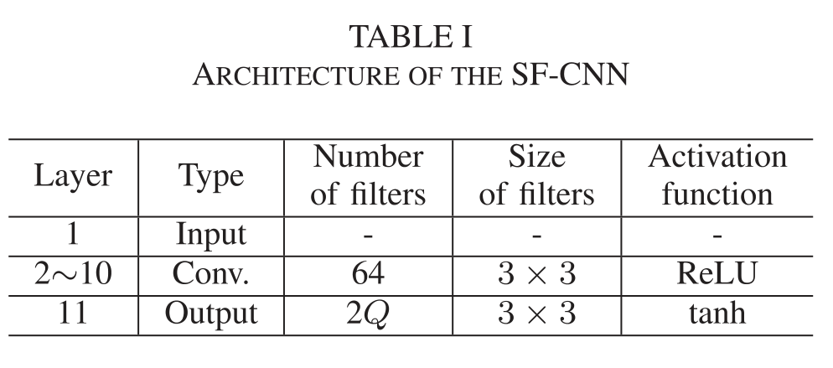

对SF-CNN进行离线训练的目标是最小化MSE损失函数

$$\text{MS}{\text{E}}_{\text{Loss }}=\frac{1}{N_{\text{tr}}c^{2}}\sum_{i=1}^{N_{\text{tr}}}{\sum_{q=1}^{2}{{\left\|H_{k_{0}^{'}+q-1}^{i}-{\hat{H}}_{k_{0}^{'}+q-1}^{i}\right\|}_{F}^{2}}}. (11)$$

SF-CNN体系结构的设计借鉴了基于CNN的图像处理，并考虑了具体的信道估计任务。使用SF-CNN进行信道去噪，因此我们设置每一层的特征图的大小为 $N_{R}×N_{T}$。九个卷积隐藏层被用来充分揭示信道的内在结构。根据[23]，我们采用多个非常小的卷积滤波器即3×3，以低复杂度实现良好的信道估计性能。根据我们的模拟试验，进一步增加卷积层的数量或卷积滤波器的数量不会带来主要的性能改善，但会导致CNN训练和测试的复杂性更高。

3）线上网络部署: 离线训练后，在接收端部署SF-CNN和TE模块，通过联合处理导频矩阵 $Y_{k_{0}},Y_{k_{0}+1},…,Y_{k_{0}+Q-1}$，输出估计的信道矩阵 ${\hat{H}}_{k_{0}},{\hat{H}}_{k_{0}+1},…,{\hat{H}}_{k_{0}+Q-1}$。如果实际的信道模型不同于用于生成训练集的模型，一个简单的解决方案是微调。但由于难以采集真实信道，因此采用估计的信道来代替。很明显，使用更大的功率或更长的导频序列会使估计的信道更接近真实的信道，然而，这增加了在线微调的开销。幸运的是，如Section V中的图6和图7所示，离线训练的SF-CNN对于大多数之前没有观察到的新信道统计数据是相当稳健的。这意味着进一步的在线微调只能提供微小的性能改进，因此可能没有必要。

### 3.2.复杂度分析

在这一小节中，我们分析了在测试阶段提出的基于SF-CNN的信道估计的计算复杂度，并将其与使用估计协方差矩阵的非理想MMSE进行比较。所需的浮点操作数(FLOPs)被用作度量标准。

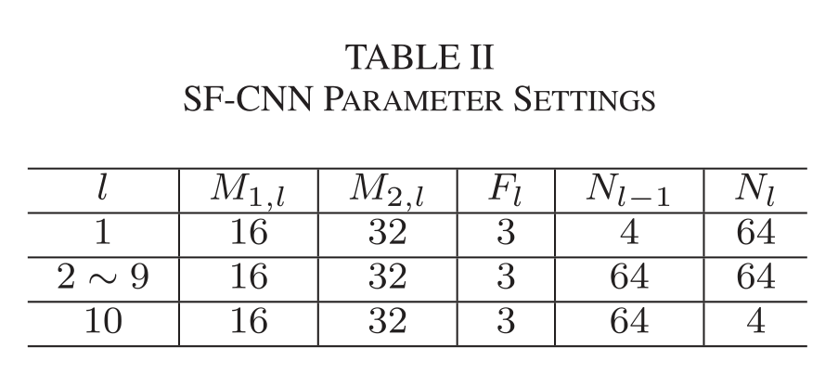

对于所提出的方法，FLOPs来自于(7)和SF-CNN中的TE模块处理。通过假设 $M_{T}=N_{T}$ 和 $M_{R}=N_{R}$，(7)中的矩阵乘积需要 $C_{TE}∼O\left(QN_{T}N_{R}\left(N_{T}+N_{R}\right)\right)$ [24]次FLOPs。根据[25]，SF-CNN处理所需的FLOPs为 $C_{SF-CNN}∼O\left(\sum_{l=1}^{L_{c}}{ }M_{1,l}M_{2,l}F_{l}^{2}N_{l-1}N_{l}\right)$，其中 $L_{c}$ 为卷积层数 $M_{1,l}与M_{2,l}$ 表示第l层输出的每个特征图的行数和列数， $F_{}$ 表示第l层使用的滤波器的边长， $N_{l-1}$ 和 $N_{l}$ 表示第l层输入和输出特征图的个数。具体来说，这些参数根据上述SF-CNN离线训练列在表II中。然后基于SF-CNN信道估计的计算复杂度如下

$$C_{\text{SF-CNN-CE }}\sim O\left(QN_{T}N_{R}\left(N_{T}+N_{R}\right)+N_{T}N_{R}\sum_{l=1}^{L_{c}}{F_{l}^{2}}N_{l-1}N_{l}\right), (12)$$

对于MMSE信道估计，首先需要进行最小二乘(LS)信道估计，从而导致 $C_{LS}∼O\left(QN_{T}^{2}N_{R}^{2}\right)$ 的FLOPs。然后，基于每通道实现一次的LS信道估计计算信道协方差矩阵，如果考虑空间和频率信道统计，则需要 $C_{MMSE,1}∼O\left(Q^{2}N_{T}^{2}N_{R}^{2}\right)$ 的计算复杂度。最后，利用协方差矩阵对LS信道估计进行细化，相应的FLOPs为 $C_{MMSE,2}∼O\left(Q^{3}N_{T}^{3}N_{R}^{3}\right)$。因此，MMSE的总体计算复杂度为

$$C_{MMSE}∼O\left(Q^{3}N_{T}^{3}N_{R}^{3}\right) (13)$$

一般来说，很难直接比较 $C_{\text{SF-CNN-CE }}$ 与 $C_{MMSE}$，因为前者除了 $Q$， $N_{T}$ 和 $N_{R}$ 以外依赖于 $L_{c}$、 $F_{l}$、 $N_{l-1}$ 和 $N_{l}$。如果 $N_{T}=32,N_{R}=16,Q=2$ 等SF-CNN的参数列在表II中，所提出的基于SF-CNN方法的计算复杂度在 ${10}^{8}$ 数量级，而MMSE需要更高的复杂度在 ${10}^{9}$ 数量级。此外，使用NVIDIA GeForce GTX 1080 Ti GPU, SF-CNN能够以更高效的并行方式运行，对于一个信道的预测的运行时间仅为 ${1.47×10}^{-4}$ 秒。相比之下，MMSE在Intel(R) Core(TM) i7-3770 CPU上单信道预测消耗大约 ${6.14×10}^{-2}$ 秒的时间。

## 4.基于SFT-CNN和SPR-CNN的信道估计

在本节中，我们首先开发了基于SFT-CNN的信道估计方法，该方法进一步将信道时间相关性纳入到SF-CNN中。然后将SFT-CNN修改为SPR-CNN，以缓解大规模天线阵列引起的巨大空间导频开销。

对于时变信道，(4)中第k个子载波处的频域信道为[7]

$$H_{k}\left(t\right)=\sqrt{\frac{N_{T}N_{R}}{L}}\sum_{l=1}^{L}{ }α_{l}e^{-j2π\left(τ_{l}f_{s}\frac{k}{K}-ν_{l}t\right)}a_{R}\left(φ_{l}\right)a_{T}^{H}\left(ϕ_{l}\right), (14)$$

其中 $ν_{l}$ 为第l条路径的多普勒频移。

根据[26]和[27]，信道在连续相干间隔内的时间相关性可以用高斯-马尔可夫分布来建模

$$H_{k}\left[n\right]=ρH_{k}\left[n-1\right]+\sqrt{1-ρ^{2}}Θ\left[n\right],n∈N_{+}, (15)$$

其中 $H_{k}\left[n\right]=H_{k}\left(nT\right)$ 为 $H_{k}(t)$ 的离散时间版本， $T$ 表示相干区间的长度， $0≤ρ≤1$ 为时间相关系数，而 $Θ\left[n\right]$ 为表示每个条目单位方差的创新过程的随机矩阵。(15)清楚地表明，从先前的相干间隔到当前的相干间隔存在着某种固有的信道变化，这种相关性除了空间和频率相关性外，还可以用来提高信道估计精度。接下来，我们首先阐述基于SFT-CNN的信道估计。

### 4.1.基于SFT-CNN的信道估计方法

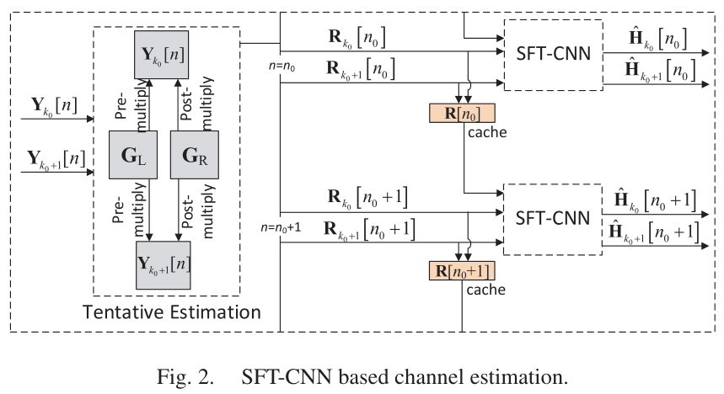

如图2所示，为了便于说明，我们仍然考虑 $Q(=2)$ 相邻子载波 $k_{0}和k_{0}+1$ 的信道估计。在时变信道中，在(6)中接收机处合并后的接收导频为

$$Y_{k}\left[n\right]=\sqrt{P}W^{H}H_{k}\left[n\right]F+{\tilde{N}}_{k}\left[n\right],k∈\left\{k_{0},k_{0}+1\right\} (16)$$

类似于基于SF-CNN的信道估计， $Y_{k}\left[n\right]$ 随后由TE模块进行处理，生成初步估计的信道矩阵，依次为

$$R_{k}\left[n\right]=\sqrt{P}G_{L}W^{H}H_{k}\left[n\right]{FG}_{R}+G_{L}{\tilde{N}}_{k}\left[n\right]G_{R} (17)$$

然后，SFT-CNN通过同时利用信道的空间、频率和时间相关性进一步细化这些初步估计的信道矩阵。如图2所示，我们捕捉 $S(=2)$ 连续相干间隔 $n_{0}$ 和 $(n_{0}+1)$ 来描述信道估计过程。在第 $n_{0}$ 个相干区间内，将初步估计的信道矩阵 $R_{k_{0}}\left[n_{0}\right]$ 和 $R_{k_{0}+1}\left[n_{0}\right]$ 输入SFT-CNN。 $R_{k_{0}}\left[n_{0}\right]$ 和 $R_{k_{0}+1}\left[n_{0}\right]$ 的副本存储在缓存中，以便在下一个相干间隔中使用。在第 $(n_{0}+1)$ 相干区间内，SFT-CNN接收初步估计的信道矩阵 $R_{k_{0}}\left[n_{0}+1\right]$ 和 $R_{k_{0}+1}\left[n_{0}+1\right]$，然后从缓存中取 $R_{k_{0}}\left[n_{0}\right]$ 和 $R_{k_{0}+1}\left[n_{0}\right]$ 进行联合处理，得到估计的信道矩阵为

$$\begin{aligned}&\left\{{\hat{H}}_{k_{0}}\left[n_{0}+1\right],{\hat{H}}_{k_{0}+1}\left[n_{0}+1\right]\right\} \\ &=f_{Ψ}\left(R_{k_{0}}\left[n_{0}\right],R_{k_{0}+1}\left[n_{0}\right],R_{k_{0}}\left[n_{0}+1\right],R_{k_{0}+1}\left[n_{0}+1\right];Ψ\right)\end{aligned} (18)$$

其中 $Ψ$ 表示SFT-CNN的参数集。同时，通过将 $R_{k_{0}}\left[n_{0}\right]$ 和 $R_{k_{0}+1}\left[n_{0}\right]$ 替换为 $R_{k_{0}}\left[n_{0}+1\right]$ 和 $R_{k_{0}+1}\left[n_{0}+1\right]$ 从而更新缓存。在每个相干间隔中，使用相同的SFT-CNN，因为它学习了一般的信道时间相关性，而不是两个连续相干间隔中信道之间的具体关系。

在总结了频道估计过程之后，我们着重介绍了SFT-CNN的离线训练。与SFCNN类似，在仿真环境中根据一定的信道模型生成由 $N_{tr}$ 个样例组成的训练集， $({\underline{R}}_{i},{\underline{H}}_{i})$ 表示第i个样本。 ${\underline{R}}_{i}∈C^{N_{R}×N_{T}×4}$ 是三维矩阵，包含了 $在第n_{0}^{'}$ 和第 $n_{0}^{'}+1$ 相干间隔内由(17)获得的初步估计信道矩阵，即为 ${\underline{R}}_{i}=\left[R_{k_{0}^{'}}^{i}\left[n_{0}^{'}\right],R_{k_{0}^{'}+1}^{i}\left[n_{0}^{'}\right],R_{k_{0}^{'}}^{i}\left[n_{0}^{'}+1\right],R_{k_{0}^{'}+1}^{i}\left[n_{0}^{'}+1\right]\right], n_{0}^{'}∈N_{+}$。 ${\underline{H}}_{i}∈C^{N_{R}×N_{T}×2}$ 也是在第 $n_{0}^{'}+1$ 相干间隔内一个由缩放后的真实信道矩阵组成的，即 ${\underline{H}}_{i}=\left[\frac{H_{k_{0}^{'}}^{i}\left[n_{0}^{'}+1\right]}{c},\frac{H_{k_{0}^{'}+1}^{i}\left[n_{0}^{'}+1\right]}{c}\right]$。与前面一样， $c>0$ 是缩放常数，使所有目标数据， ${\underline{H}}_{i}$，的实部和虚部的取值范围与SFT-CNN输出层中应用的激活函数相匹配。然后将 ${\underline{R}}_{i}$ 输入SFT-CNN，逼近相应的缩放真信道 ${\underline{H}}_{i}$。SFT-CNN的结构类似于SF-CNN，除了它有来自先前相干区间的额外输入。通过估计的缩放信道矩阵， $\frac{H_{k_{0}^{'}}^{i}\left[n_{0}^{'}+1\right]}{c},\frac{H_{k_{0}^{'}+1}^{i}\left[n_{0}^{'}+1\right]}{c}$, SFT-CNN离线训练的目标是最小化MSE损失函数

$$\begin{aligned}{MSE}_{\text{Loss }}=&\frac{1}{N_{tr}c^{2}}\sum_{i=1}^{N_{ur}}{ }\sum_{q=1}^{2}{ }∥H_{k_{0}^{'}+q-1}^{i}\left[n_{0}^{'}+1\right] \\ &-{\hat{H}}_{k_{0}^{'}+q-1}^{i}\left[n_{0}^{'}+1\right]∥_{F}^{2}.\end{aligned} (19)$$

与SF-CNN相比，SFT-CNN仅增加了第一卷积层的计算复杂度 $S$ 倍，根据(12)和表II可知，这在总计算复杂度中只是很小的一部分。相比之下，如果进一步考虑时间相关性，则(13)中MMSE信道估计的复杂度变得更大

$$C_{MMSE}∼O\left(S^{3}Q^{3}N_{T}^{3}N_{R}^{3}\right) (20)$$

即使 $S=2$，也会显著增加。因此，SFT-CNN提供了一种同时利用信道空间、频率和时间相关性来提高信道估计精度的简单而有效的方法。

### 4.2.SFT-CNN还是LSTM-CNN？

当我们考虑时间相关性时，LSTM-CNN自然会出现在我们的脑海中。在本节中，我们将比较SFT-CNN和LSTM-CNN在估计精度和复杂度方面的差异，这就解释了为什么使用SFT-CNN而不是LSTM-CNN。

1）*架构*：LSTM-CNN由1个输入层、3个卷积LSTM层、7个卷积层和1个输出层组成，其中每个卷积LSTM层的处理遵循[28]中的操作。LSTM-CNN的详细架构如表3所示。

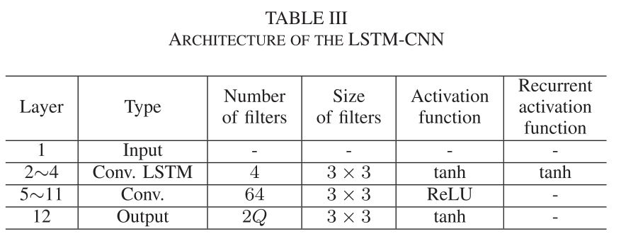

2）*信道估计的准确性*：为了测量信道估计性能，我们使用归一化MSE (NMSE)定义为

$$NMSE=E_{H}\left\{∥H-\hat{H}∥_{F}^{2}/∥H∥_{F}^{2}\right\}, (21)$$

其中 $H$ 和 $\hat{H}$ 分别为真实和估计的信道。图3给出了基于SFT-CNN和基于LSTM-CNN的信道估计的NMSE性能，其中分别涉及两个和四个相干间隔。从图中可以看出，SFT-CNN和LSTM-CNN在整个信噪比(SNR)范围内取得了几乎相同的性能。

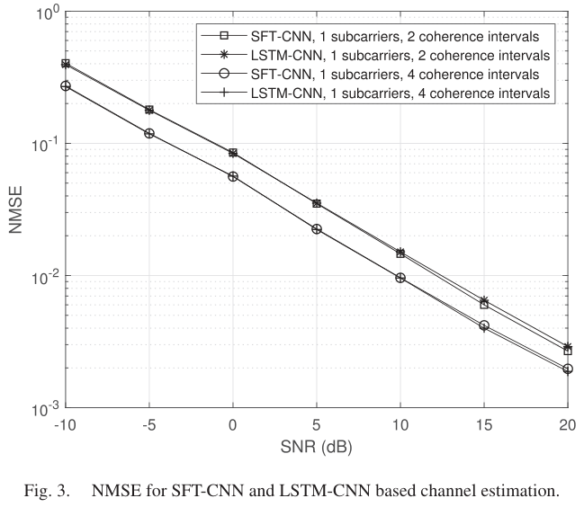

3）*训练和测试复杂性*:在相同的NMSE性能下，复杂性成为方法选择的一个重要指标。表4给出了SFT-CNN和LSTM-CNN在NVIDIA GeForce GTX 1080 Ti GPU上训练和测试的时间复杂度，其中 $N_{C}$ ­表示CNN所涉及的相干间隔数。很明显，LSTM-CNN在训练和测试阶段都比SFT-CNN花费更多的时间。

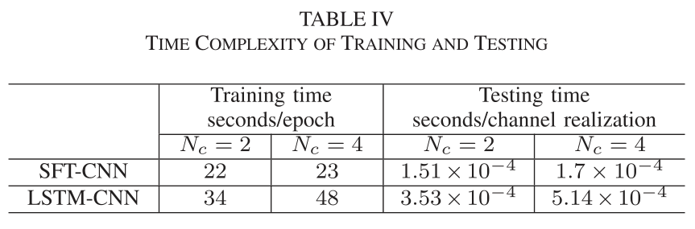

### 4.3.基于SPR-CNN的信道估计

发射端和接收端的大规模阵列天线在空间域上产生巨大的导频开销。在这个小节，我们设计了基于SPR-CNN的信道估计，使用较少的导频，但仍然保证了较好的准确性。

基于SPR-CNN的信道估计的基本思想可以总结如下:

1）将 $D$ 个连续相干间隔分组作为CEU，利用信道相关性降低空间导频开销。不同CEU不重叠。

2）在每个CEU的第一个相干区间内，使用全空间导频开销进行信道估计。[2]然后在随后的相干间隔内减小导频开销。

3）对于第一个相干间隔，接收端使用当前接收的导频估计当前信道。对于其余的相干间隔，接收器使用当前和之前在该CEU中接收到的所有导频来联合估计当前信道。

下面是详细的信道估计程序。每个CEU的相干间隔采用不同的波束形成和组合矩阵。如图4所示，在(16)的接收机处合并后的接收导频为

$$Y_{k}\left[n\right]=\sqrt{P}W^{H}\left[n\right]H_{k}\left[n\right]F\left[n\right]+{\tilde{N}}_{k}\left[n\right] （22）$$

其中 $F\left[n\right]∈C^{N_{T}×M_{T}[n]}$ 以及 $F\left[n\right]∈C^{N_{R}×M_{R}[n]}$ 分别表示第n个相干区间内的波束形成矩阵和组合矩阵。相应的空间引航开销为

$$p[n]=M_{T}[n]\left[\frac{M_{R}[n]}{N_{R}^{RF}}\right\rceil (23)$$

从(23)可以通过降低 $M_{T}[n]$ 或/和 $M_{R}[n]$ 来节省空间导频开销。

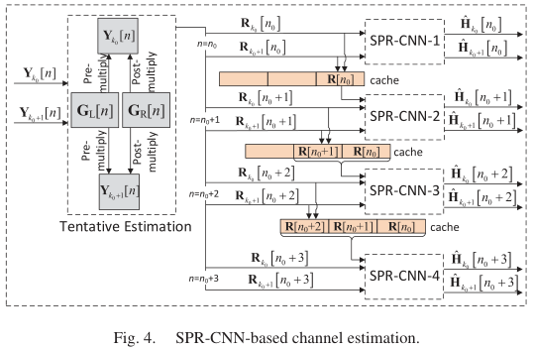

首先用TE模块处理 $Y_{k}\left[n\right]$，并给出初步估计的信道矩阵

$$\begin{aligned}R_{k}[n]=&G_{L}[n]Y_{k}[n]G_{R}[n] \\ =&\sqrt{P}G_{L}[n]W^{H}[n]H_{k}[n]F[n]G_{R}[n] \\ +G_{L}\left[n\right]{\tilde{N}}_{k}\left[n\right]G_{R}\left[n\right]\end{aligned}（24）$$

其中 $G_{L}[n]$ 和 $G_{R}[n]$ 也随着相干间隔指数的变化而变化，表示为

$$G_{L}\left[n\right]=\left\{\begin{matrix}{W\left[n\right]}^{H}, & M_{R}\left[n\right]<N_{R}\left[n\right] \\ {\left(W\left[n\right]W^{H}\left[n\right]\right)}^{-1}W\left[n\right], & M_{R}\left[n\right]≥N_{R}\left[n\right]\end{matrix}\right. （25）$$

且

$$G_{R}[n]=\left\{\begin{matrix}F^{H}[n], & M_{T}[n]<N_{T}[n] \\ F^{H}[n]{({F[n]F}^{H}[n])}^{-1}, & M_{T}[n]≥N_{T}[n]\end{matrix}\right. （26）$$

然后 $R_{k}[n]$ 由CNN估计部分进行处理。我们将每 $D(= 4)$ 个连续的相干间隔分组为一个CEU，并从第 $n_{0}$ 到 $(n_{0}+3)$ 个相干间隔捕获一个CEU，如图4所示。SFT-CNN共有4个，输入和输出不同，分别称为SPR-CNN-1、2、3、4。在第 $n_{0}$ 个相干区间内，全空间导频开销，即 $M_{T}[n] =N_{T}$ 和 $M_{R}[n] =N_{R}$，旨在提供该CEU所有相干区间的精确信道信息。在TE模块之后，将 $R_{k_{0}}\left[n_{0}\right]$ 和 $R_{k_{0}+1}\left[n_{0}\right]$ 输入到SPR-CNN-1中，生成最终估计的信道矩阵 ${\hat{H}}_{k_{0}}\left[n_{0}\right]$ 和 ${\hat{H}}_{k_{0}+1}\left[n_{0}\right]$。同时，在缓存中存储 $R_{k_{0}}\left[n_{0}\right]$ 和 $R_{k_{0}+1}\left[n_{0}\right]$ 的副本，为后续相干间隔的信道估计提供额外的信道信息。在 $(n_{0}+1)$ 相干区间内，为了节省导频开销，将 $F[n]$ 和 $W[n]$ 的维度减小，即和。[3] 和以及和同时输入到SPR-CNN-2中，得到 ${\hat{H}}_{k_{0}}\left[n_{0}+1\right]$ 和 ${\hat{H}}_{k_{0}+1}\left[n_{0}+1\right]$。除了 $R_{k_{0}}\left[n_{0}\right]和R_{k_{0}+1}\left[n_{0}\right]$ 外，缓存中还存储了 $R_{k_{0}}\left[n_{0}+1\right]和R_{k_{0}+1}\left[n_{0}+1\right]$。利用缓存中存储的所有矩阵对第 $(n_{0}+2)$ 个相干区间进行联合信道估计。 $(n_{0}+2)$ 和 $(n_{0}+3)$ 相干区间的信道估计与 $(n_{0}+1)$ 相干区间的信道估计相似。在第 $(n_{0}+3)$ 相干区间内进行信道估计后，缓存将被清空，然后用于下一个CEU。从图4中，四个不同的SPR-CNN分别用于CEU的相干间隔，并在所有CEU中重用。SPR-CNN的结构和训练过程与SFT-CNN相似，只是不同SPR-CNN的输入矩阵数量不同。算法1给出了基于SPR-CNN的信道估计的直观描述。

在4个SPR-CNN中，SPR-CNN-4的复杂度最高，输入矩阵最多。但与第三节的SF-CNN相比，它只是增加了第一卷积层 $D(= 4)$ 倍的复杂度，对总计算复杂度的影响有限。因此，基于SPR-CNN的信道估计在适度增加复杂度的同时，有效地节省了空间导频开销。

我们设计了基于SPR-CNN的信道估计，目的是在显著降低空间域导频开销的同时，仍然保证较好的信道估计精度。在每个有 $D$ 个相干间隔的CEU中，在第一个相干间隔中使用完整的导频开销，而在其余的相干间隔中使用减少的导频开销。第一个相干区间提供了完整的信道信息，这对该CEU中所有相干区间的信道估计很有帮助。很明显，CEU的平均导频开销随着 $D$ 的增加而减少。但是，增加 $D$ 也会降低平均信道估计精度，因为第一个相干区间提供的完整信道信息的影响随着时间相关性的消失而减弱。因此，我们的SPR-CNN架构在一个CEU中包含了四个相干间隔，以在导频开销和估计精度之间实现良好的权衡。另外，如果使用LSTM-CNN进行图4中的信道估计，则需要4个结构如表3所示的LSTM-CNN。如第四-2节所述，LSTM-CNN在性能上并不优于简单的SFT-CNN架构，但其复杂性要高得多，不适合基于SPR-CNN的信道估计。

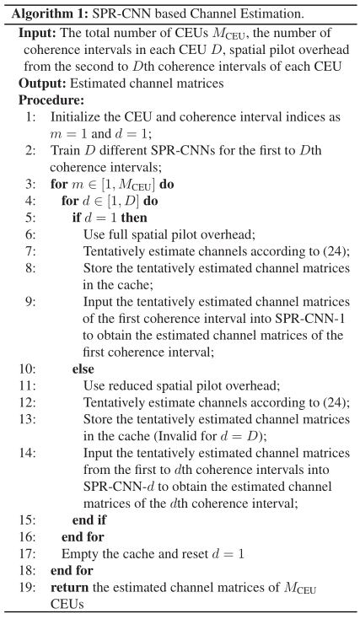

## 5.数值结果

略

## 6.结论

在本文中，我们开发了基于深度CNN的mmWave大规模MIMO-OFDM系统的信道估计方法。首先提出了基于SF-CNN的信道估计方法，同时利用空间相关和频率相关。为了进一步在真实场景中纳入时间相关性，我们开发了基于SFT-CNN的方法。最后，考虑到大量天线造成的巨大空间导频开销，我们设计了基于SPR-CNN的信道估计方法来缓解这一问题。数值结果表明，基于SF-CNN和基于SFT-CNN的方法，复杂度较低，性能优于非理想MMSE估计器，且非常接近理想MMSE估计器。即使信道统计值不同，所提出的方法仍然可以获得相当好的性能。基于SPR-CNN的信道估计方法在性能损失较小的情况下，能有效地节省空间导频开销。

所提出的基于CNN的信道估计方法在对尽可能多的信道统计量的鲁棒性方面可以进一步改进。为了实现这一目标，需要对复杂的mmWave MIMO信道结构进行深入剖析，为DNN结构设计和超参数调谐提供见解。

1. 这个导频传输过程可以捕获毫米波通道中的主要路径。虽然在发射机同时激活多个具有不同波束的射频链可以加速导频传输过程，但无法捕获主路径，导致信道估计性能较差。因此，在大量的相关工作中，在每个信道使用过程中，发射机的一个波束上只激活一个射频链来传输导频，以保证信道估计算法[9]、[11]的性能。同样，在本文中，我们考虑的导频传输模式也有助于基于CNN的信道估计达到很好的精度。
2. 全空间导频开销是指波束形成向量的数量等于发射天线的数量，组合向量的数量等于接收天线的数量。
3. 在一个CEU的不同相干间隔中可以使用不同的导频开销。但是对于每个相干间隔，它和它在其他CEU中的对应部分应该使用相同的导频开销。